Installation de Mozilla Thunderbird sous Windows
Cette procédure vous permettra d'installer Mozilla Thunderbird qui est le client de messagerie que nous recommandons, sous Windows (pour d'autres systèmes, nous contacter).
Nous détaillons ici l'installation des modules complémentaires nécessaires à la synchronisation des agendas, carnets d'adresses et tâches. Si vous avez déjà téléchargé ou installé Mozilla Thunderbird vous pouvez passer les étapes correspondantes. De la même manière si votre compte de messagerie est opérationnel et que vous souhaitez installer uniquement les modules complémentaires vous pouvez démarrer directement à l'étape correspondante.

Téléchargement
- Lancez votre navigateur Internet, et connectez vous sur https://www.mozilla.org/fr/thunderbird/ (vous pouvez cliquer sur ce lien également)
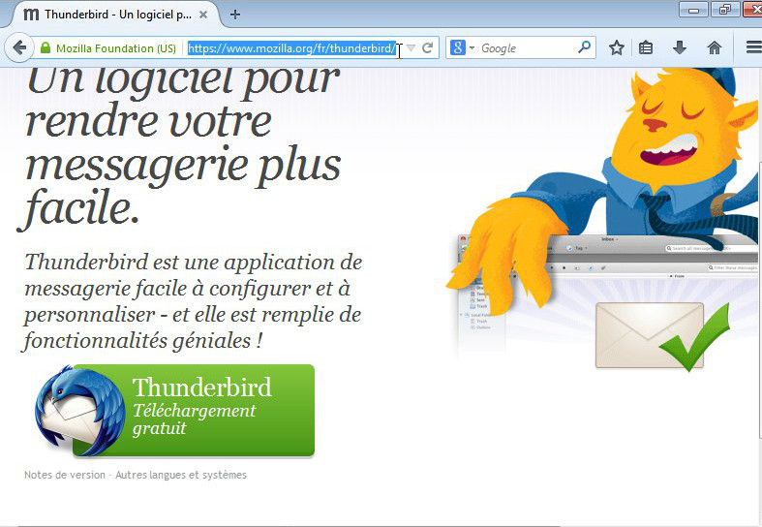
- Cliquez sur l'icône de téléchargement

- Enregistrez le fichier
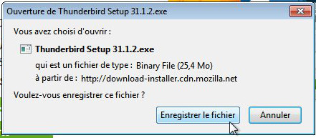

Installation
- Lancez l'installation, le moyen le plus rapide est d'afficher les derniers téléchargements et de cliquer sur le fichier Thunderbird.exe correspondant
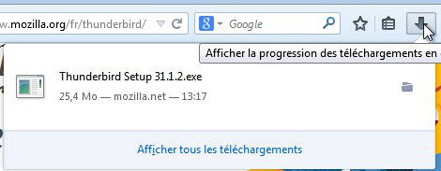
- Exécutez l'installation
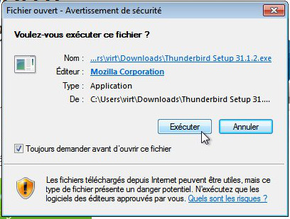
- Si demandé, confirmez les autorisations
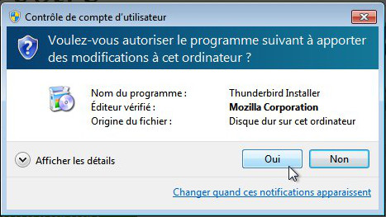
- L'installation s'affiche, cliquez sur Suivant
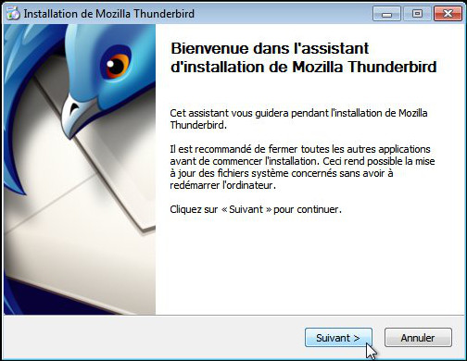
- Laissez les options par défaut et faites Suivant
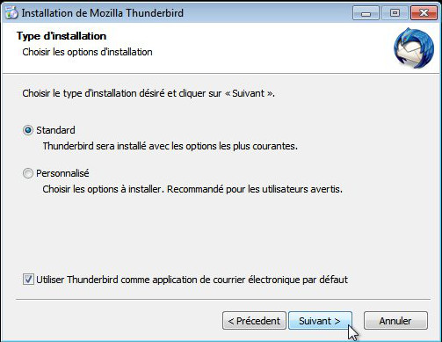
- Confirmez en cliquant sur Installer
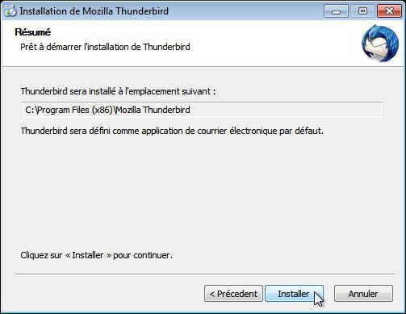
- Cliquez sur Terminer
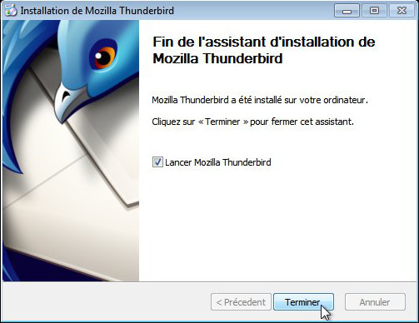
- Définissez les associations de fichiers et fonctionnalités en cliquant sur Définir par défaut
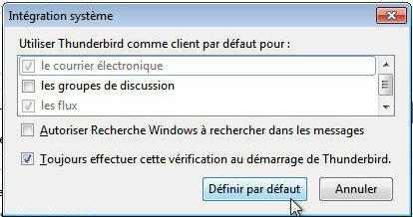
- Terminez l'étape actuelle par Je configurerai mon compte plus tard
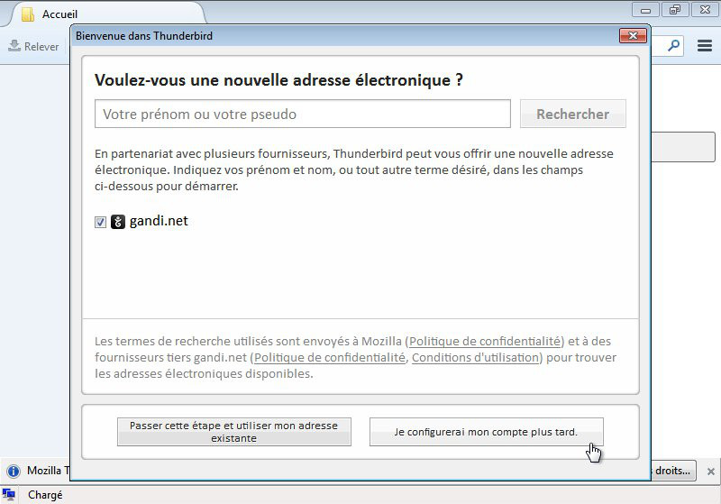
- Mozilla Thunderbird est maintenant installé vous pouvez passer à la configuration des comptes ou données partagées, les autres procédures sont listées sur la page d'accueil


